**高一年级化学第2课时《硫酸》拓展任务**

1．关于铜和浓硫酸的反应

（1）写出铜和浓硫酸反应的化学方程式______________________________。

（2）__________元素被氧化，__________是氧化剂．

（3）用双线桥标出该反应电子转移的方向和数目

（4）若有2.4mol的H2SO4参与反应，则被还原的H2SO4为__________g．

2．在试管里放入一块铜片，注入一定体积的浓硫酸，给试管加热，使之反应。

（1）若铜片还有剩余，硫酸________消耗完毕（填“已”或“没有”）。其理由是___________________________________________________________________。

（2）用一定量的废铜屑制取胆矾，有两种方法：一种是取Cu与浓H2SO4直接反应；二是先将铜在空气中加热使之生成CuO，再与稀H2SO4反应，其中_________种方法好，理由是 _____________________________________________________。

3．将适量的蔗糖（C12H22O11）放入烧杯，然后加入适量浓硫酸。固体变黑，片刻后，黑色物质急剧膨胀，同时产生大量刺激性气味的气体，放出大量的热。



（1）固体变黑体现了浓硫酸的__________性（填“吸水”、“脱水”或“强氧化”）。（2）确定刺激性气味气体的成分。

① 将气体通入品红溶液后，溶液褪色，加热，颜色恢复。说明该气体中一定含有______。

② 将气体通入澄清石灰水，溶液变浑浊，______（填“能”或 “不能”）证明气体中含有二氧化碳，其理由是__________________________________________。

③ 刺激性气味气体产生的原因可用如下化学方程式表示，完成化学方程式：

C＋2H2SO4(浓) _______________________________________。

4．某研究性学习小组为研究Cu与浓H2SO4的反应，设计如下实验探究方案（装置中的固定仪器和酒精灯均未画出）。

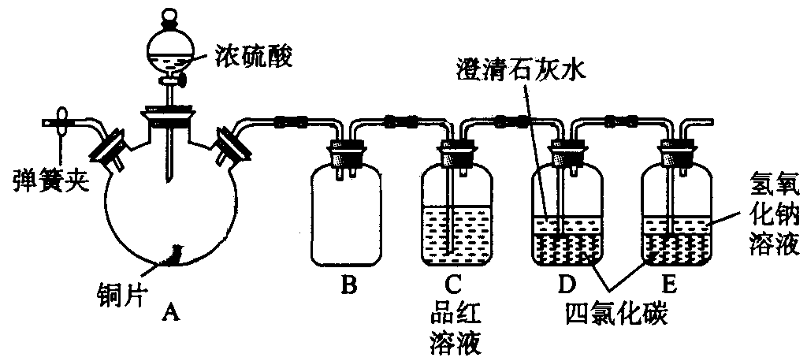

实验选用铜片、98.3%的H2SO4、品红溶液、澄清石灰水、CCl4、NaOH溶液等药品，铜片一端没入浓H2SO4中，另一端露置在液面上方。

回答下列问题。

（1）Cu与浓H2SO4的反应的化学方程式为____________________。

（2）D、E两容器中CCl4的作用是____________________。

（3）加热过程中，观察到A容器中出现大量白色烟雾，随着反应的进行，A容器下有白色沉淀生成，你认为该沉淀物是_________，分析可能的原因是________________________________________。

（4）对A容器中的浓H2SO4和铜片进行加热，很快发现C容器中品红溶液褪色，但始终未见D试管中澄清石灰水出现浑浊或沉淀。你的猜想是________________________

___________________________，设计实验验证你的猜想__________________________

____________________。

（5）实验结束后，为了减少环境污染，排除各装置中的SO2，可采取的操作是________________________________________________________。

**参考答案**

1．

（1）Cu+2H2SO4（浓）学科网 版权所有CuSO4+SO2↑+2H2O

（2）铜；硫酸；

（3）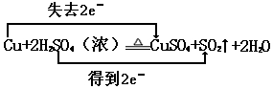

（4）117.6

2．没有 因随反应Cu+2H2SO4(浓)figure CuSO4+SO2↑+2H2O的进行，硫酸变稀，不与Cu反应，故H2SO4不会耗完； 第二 既节省H2SO4又防止产生SO2造成污染

3.（1）脱水

（2）①SO2

②不能，SO2也能使澄清石灰水变浑浊

③C＋2H2SO4(浓) CO2↑ +2SO2↑ +2H2O

4．（1） Cu+2H2SO4（浓）CuSO4+SO2↑+H2O （2） 防止倒吸

（3）CuSO4 ， 浓硫酸中含水少，生成的硫酸铜较多，浓硫酸的吸水作用

（4）由于SO2溶解度较大，澄清石灰水中Ca（OH）2含量低，生成了Ca（HSO3）2溶液的缘故；取样后，向其中加入氢氧化钠溶液，观察是否有沉淀生成（或者加热、加盐酸检验SO2气体等方法）

（5）打开A容器上的弹簧夹，向里通入空气，将装置中的SO2赶到E中，最后再在B中加入NaOH溶液盖上塞子，振荡即可（注：直接在A中加NaOH溶液不给分）